Методическая разработка занятия в рамках внеурочной деятельности

Название работы:

Web - квест

"Космос далёкий и близкий"

Автор:

Касаткина Татьяна Ивановна,
учитель физики,
высшая квалификационная категория

Ссылка на образовательный портал:
https://sites.google.com/view/webqest-kosmos/главная

Аннотация к мероприятию по внеурочной деятельности
Web – квест "Космос далёкий и близкий"
Технология Web - квестов мощный инструмент, направленный на формирование универсальных учебных умений, знаний, которые, несомненно, пригодятся учащимся в будущем. Главное, чему научатся обучающиеся в ходе квеста – умение рассуждать, думать, судить, пользоваться знаниями, полученными в ходе обучения, распределять обязанности, работать с потоком информации, выделяя главное.
Web - квест «Космос далекий и близкий» направлен на раннюю профориентацию обучающихся 7 класса. В ходе игры учащиеся познакомятся с планетами Солнечной системы, узнают много интересного о них, пополнят свои знания о новых профессиях, связанных с космосом.
Данное мероприятие можно проводить в рамках предметных недель естественно – научных дисциплин, а также в курсах внеурочной деятельности по предметам: физика, информатика, математика.
Описание мероприятия
Тип мероприятия | Исследовательская деятельность, урок-поиск
Время реализации мероприятия | 45 мин
Цель мероприятия | развитие коммуникативных навыков, творческих способностей учащихся посредством интерактивной игры, создание условий для ранней профориентации учащихся
Задачи мероприятия | Образовательные:  - закрепить умение добывать информацию, обрабатывать её, использовать в определённых целях, а также умение работать с компьютером;  - познакомить учащихся с разными способами эффективного и безопасного поиска информации в сети Интернет, а также с работой Интернет - сервисов Google,  - познакомить с перспективными профессиями, связанными с космическими технологиями;  - привлечь внимание подрастающего поколения к выбору будущей профессии;  - расширить кругозор по таким предметам как: математика, физика, астрономия, информатика.  Развивающие:  - создать условия для самостоятельной работы с дополнительной и справочной литературой, интернет - ресурсами;  - развить познавательный интерес детей, способствовать развитию их креативного потенциала.  Воспитательные:  - развить социальные навыки учащихся, умение интегрировать знания,  - воспитать единение при работе в команде, взаимоуважение, адекватного восприятия себя и других в целостности мира.
Актуальность и значимость ресурса: | Работа над Web – квестом:  - формирует механизм сетевого взаимодействия учащихся посредством безопасного общения и работы с Web - сервисами в среде Интернет;  - создает условия для формирования их информационной культуры;  - расширяет кругозор и вводит в такие предметы как: математика, физика, астрономия, информатика;  - создает условия для ранней профориентации учащихся.
Планируемые результаты мероприятия | Предметные:  - умение применять имеющиеся знания для достижения поставленной цели;  - умение ориентироваться в Интернет - пространстве.  Личностные:  - умение работать в команде, договариваться и приходить к общему решению;  - проявление познавательного интереса к выбору будущей профессии.  Метапредметные:  - умение работать по предложенному плану;  - получение информации о перспективных профессиях, связанных с развитием космоса;  - расширение кругозора по предметам: физика, информатика, математика, астрономия;  - получение информации о востребованных профессиях.
Универсальные учебные действия | - Личностные УУД: проявление познавательного интереса к материалу, осознание необходимости обращения к информационным ресурсам, как к источнику познания.  - Регулятивные УУД: постановка учебной задачи на основе соотнесения того, что уже известно и усвоено, и того, что ещё не известно; работа по предложенному плану.  - Коммуникативные УУД: умение интегрироваться в группу сверстников и строить продуктивные взаимодействия; умение договариваться и приходить к общему решению, работая в группе.  - Познавательные УУД: осуществление анализа объектов, синтез; умение делать выводы.
Используемые технологии | - Информационно-коммуникационные технологии;  - Проблемно-поисковая технология;  - Исследовательская деятельность;  - Игровая технология;  - Личностно-ориентированная технология;  - Технология сотрудничества.
Оборудование | - Персональные компьютеры с выходом в сеть Интернет
Интернет - ресурсы | - Напалков С.В, Первушкина Е.А. «Web – квест как средство развития инновационной стратегии образования»;  - http://project.457spb.ru/DswMedia/kvesttexnologiya.pdf [Определение web - квеста];  - https://www.youtube.com/watch?time_continue=25&v=YU5_o2idl9Y [Фильм о планете Земля];  - https://v-kosmose.com/mars-planeta-solnechnoy-sistemyi/ [Сведения о планетах Солнечной системы];  - https://www.jigsawplanet.com/?rc=play&pid=3404418018bb [Сайт для создание пазлов];  - http://varagy.ru/mifologi/merkuri.htm [Мифы о Меркурии];  - https://www.youtube.com/watch?v=hH94VgAbquA [Фильм о Венере];  - https://proektoria.online/professions/ [Сайт Проектория, сведения о профессийях];  - https://worditout.com/word-cloud/create [Сайт для создания облака слов].

Технологическая карта мероприятия
ЭТАП УРОКА  И ЕГО ЦЕЛЬ | РЕЗУЛЬТАТЫ  (УУД) | СОДЕРЖАНИЕ ДЕЯТЕЛЬНОСТИ  (ВЗАИМОДЕЙСТВИЕ)
ЭТАП УРОКА  И ЕГО ЦЕЛЬ | РЕЗУЛЬТАТЫ  (УУД) | ДЕЙСТВИЯ  ПЕДАГОГА | ДЕЙСТВИЯ  ОБУЧАЮЩИХСЯ
1.Организационный момент  (Мотивация, целевая установка на занятие) | Познавательные  Коммуникативные  Регулятивные  Личностные | Здравствуйте!  Ребята, улыбнитесь друг другу, порадуйтесь сегодняшнему дню. Садитесь.  Мы рады приветствовать вас на нашей игре. Мы уверены, что наше сотрудничество будет успешным.  В добрый путь! | Приветствуют учителей.
2. Вводная часть  (Проблемная ситуация и целеполагание) | Коммуникативные  Познавательные | Звучит песня о космосе - Космонавты и спутники «Если очень захотеть, можно в космос полететь» (Приложение 1).  Загадочный мир звезд и планет с давних пор притягивал к себе внимание людей. Но ближе и доступнее он стал только с проникновением человека в космическое пространство. Чтобы человек смог преодолеть такое гигантское расстояние выдающиеся ученые приложили немало усилий.  Сегодня у вас есть уникальная возможность вместе со своей командой отправиться в незабываемое путешествие по многим известным планетам на собственном космическом корабле. | Слушают учителей, планируют действия.
3.Основная часть | Познавательные  Коммуникативные | Web – квест «Космос далёкий и близкий». Наше путешествие будет проходить в виде игры - полёта по различным планетам Солнечной системы. На пути вы встретите множество препятствий в виде заданий, которые Вам необходимо выполнить. В вашей команде будут представители разных профессий: астрофизик, астрофоторграф, астроном и космолог. Распределите эти роли между собой самостоятельно, в зависимости от того, кем бы вы хотели себя видеть. Каждый член экипажа в ходе полёта выполнит свою работу, представленную в задании, и принесёт своей команде необходимые баллы для победы.  (Учитель знакомит обучающихся с правилами игры, критериями оценивания)  Ну что же, теперь мы с вами можем отправляться в наше путешествие! Ракета готова, крепче держитесь за руки! В добрый путь!  Предлагаем совершить первую остановку на планету Марс. Для того чтобы посадка на планету была "мягкой", познакомимся с ней.  Знание 1. Задание для астронома.  (Используя Интрнет-ресурсы нужно ответить на вопросы теста о Марсе)  Между орбитами Марса и Юпитера находится пояс астероидов. Как бы вы летели сквозь него? Глядите в оба! Управляя кораблём, следите за панелью управления.  Несмотря на ваши усилия, система управления кораблём дала сбой. Для её восстановления выполните следующее задание:  Задание 2. Задание для астрофизика.  Необходимо установить соответствие между величинами и единицами измерения.  Во время путешествия Ваш астрофотограф сделал удивительные снимки. Он сфотографировал горные вершины яркого Марса, великолепные красные, оранжевые и коричневые полосы Юпитера. Запечатлел тонкие кольца Сатурна и Урана. Но, фотоснимки Нептуна в результате усилившейся космической бури были повреждены. Это нужно исправить!  Задание 3. Задание для астрофотографа.  Необходимо восстановить фотографию Нептуна.  Расстояние между Нептуном и Меркурием почти 4439 млн. км. За этот долгий полёт Вы получили несколько таинственных телеграмм. Разгадать их под силу только Вашему космологу.  Задание 4. Задание для космолога.  Необходимо разгадать зашифрованное послания.  - Время в путешествии всегда проходит быстро, а когда путешествие интересное - пролетает вдвойне быстрее. Пора возвращаться домой!  Наш корабль держит курс на Землю! Вам понравилось путешествие? Как много нового и интересного вы встретили на пути. Надеемся, что полученные знания помогут определиться с выбором будущей профессии.  Задание 5. Задание для всей команды.  На сайте Проектория найдите и выберете профессии, связанные с космосом. И с помощью онлайн – редактора для создания «Облака слов» создайте «Облако космических профессий». | Садятся за компьютеры по командам. В каждой команде по 4 человека. Открываяю сайт квеста: https://sites.google.com/view/webqest-kosmos/главная  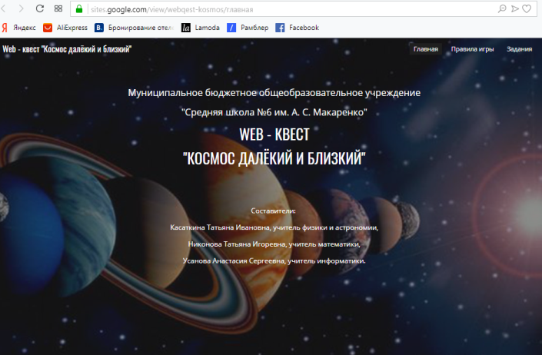  Слушают инструкцию.  Распределяют роли внутри команды.  Выбирают ракету и название собственной команды.  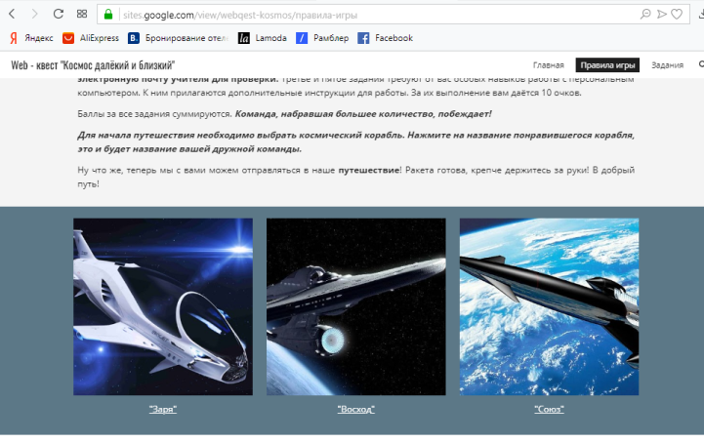  Выполняют задание, осуществляя поиск нужной информации с сайта:  https://v-kosmose.com/mars-planeta-solnechnoy-sistemyi/  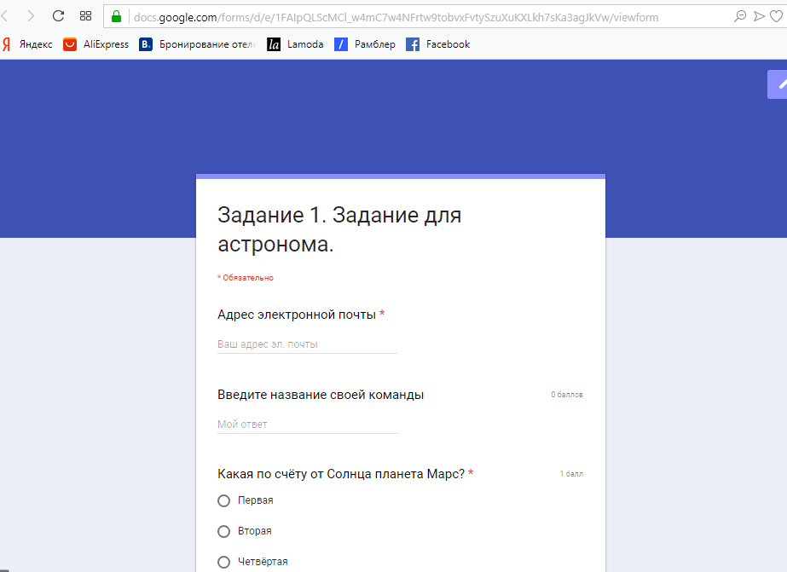  Выполняют задание №2.  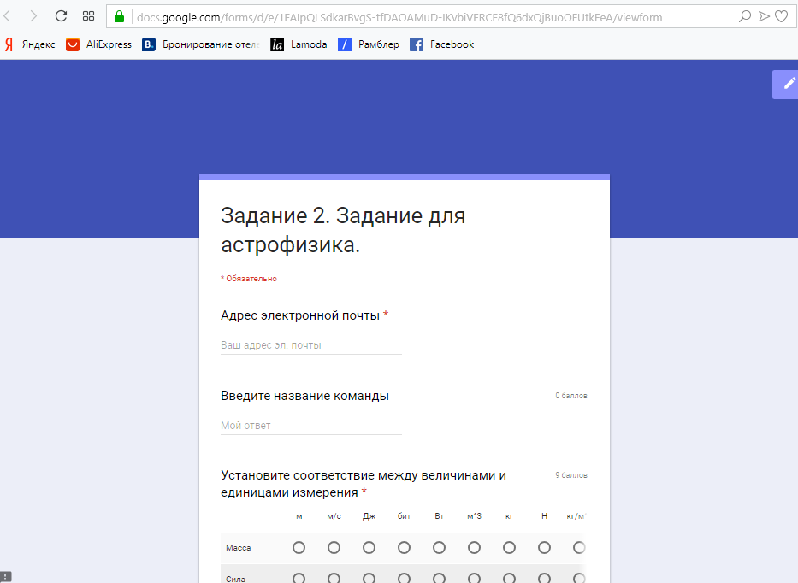  Выполняют следующее задание, собирают пазл – онлайн на сайте: https://www.jigsawplanet.com/?rc=play&pid=3404418018bb  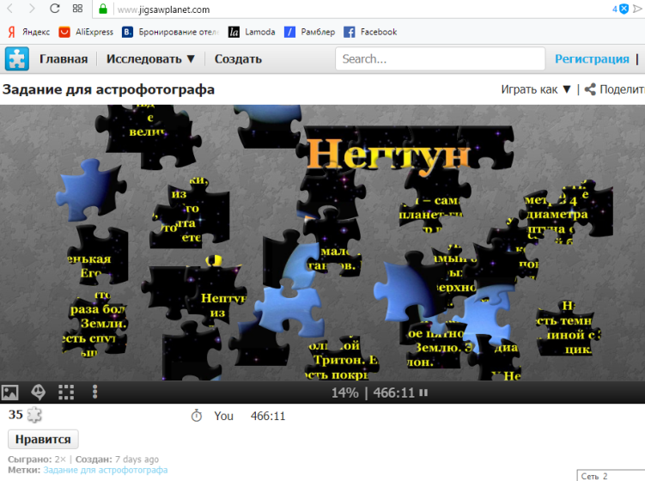  Пользуются приложенной инструкцией по работе с сайтом (https://drive.google.com/file/d/1eJfJblerMJodRm3axKygmfiMtjFM_OaL/view)  Отправляют результаты учителю на электронную почту.  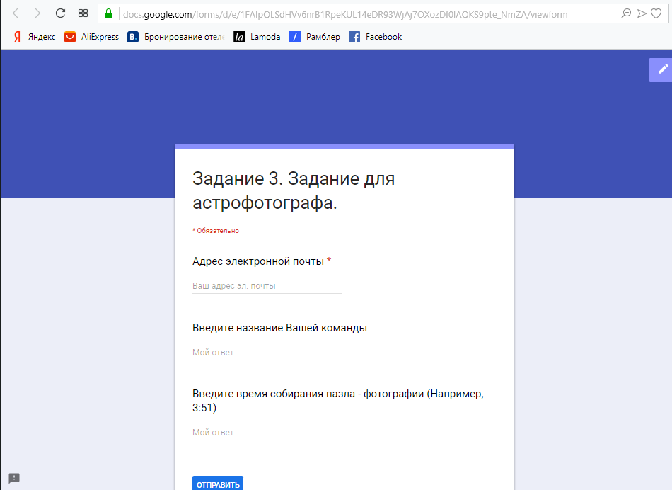  Разгадывают ребусы – выполняют задание №4 (https://docs.google.com/forms/d/e/1FAIpQLScLOBQL0ygH5Odm3Q5bF3rA8Y0ZkvY2LvDf6O-LC2-J3s7Mtw/viewform).  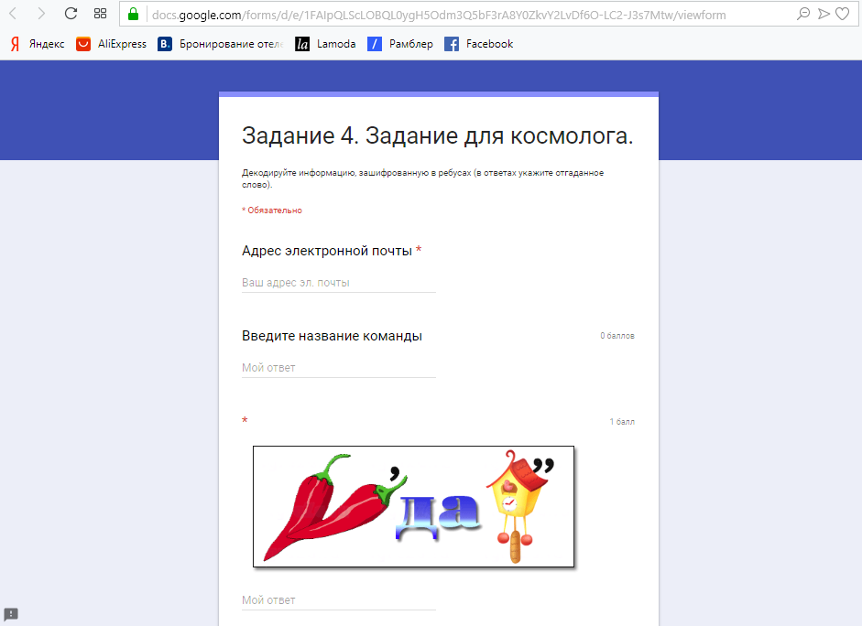  Читают инструкцию к заданию (https://drive.google.com/file/d/1JbBvc0DdPau35W8zrH_jndbuIkLplQ83/view).  Последовательно выполняют задание, используя информацию с сайта https://proektoria.online/professions/  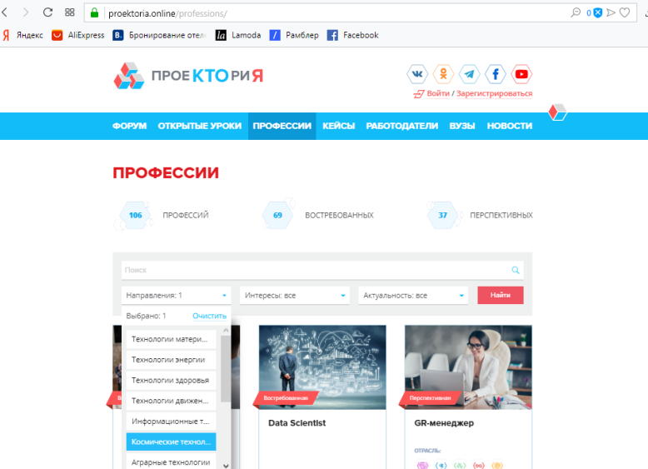  Создают Облако космических профессий на сайте https://worditout.com/word-cloud/create  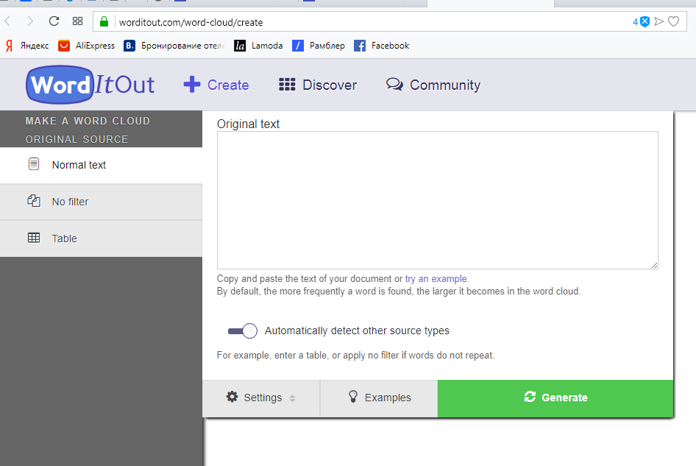
6. Рефлексия. Подведение итогов. | Регулятивные  Личностные | Ура! Вы дома!  Закончить наше путешествие, хотелось бы стихотворением. Послушайте.  Вы спешите, ребята, в свой класс,  Без учебы дела не пойдут.  Космонавты растут среди нас,  Но без знаний на Марс не возьмут!  Ребята! Готовьтесь к полету!  Скоро, скоро настанет тот час,  Когда будут дороги открыты  На Луну, на Венеру, на Марс!  Что нового и интересного вы сегодня узнали? Изменилось ли ваше настроение, после нашей виртуальной экскурсии?  Заинтересовали ли вас «Космические» профессии? | Подводят итоги  Оценивают свое настроение.  Прощаются.

